КОНКУРС

**«Продлись, продлись, очарованье»** *(осень, 2011 г.)*

**«Картофельное чудо»**

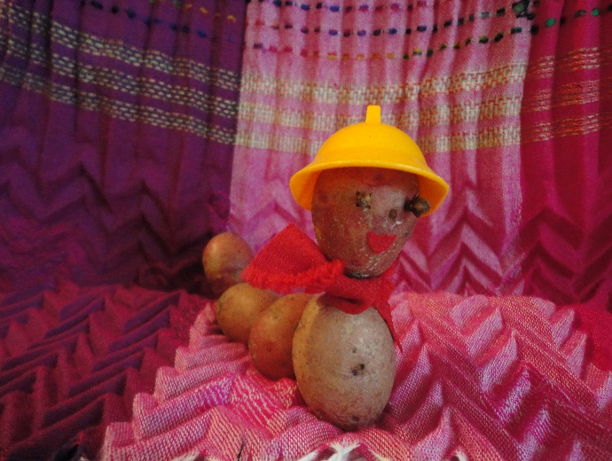

**«гусеница-строитель»**

**-5 картофелин разных размеров,**

**-2 гвоздички для глаз,**

**-кусочек ткани для шарфика**

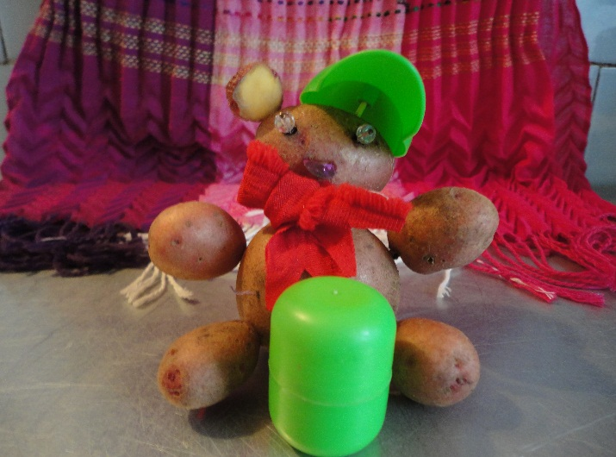

**«Миша-сладкоежка»**

**-6 картофелин,**

**- 2 бусины для глаз,**

**-кусочек яркой ткани для банта,**

**-киндер-сюрприз для бочёнка мёда**

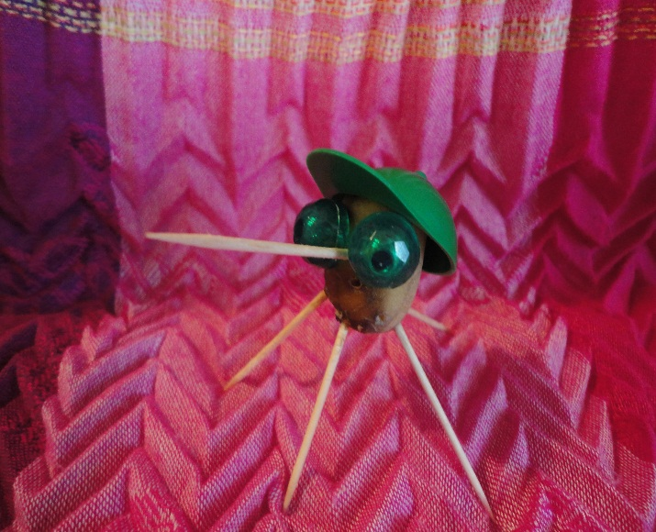

**«Инопланетянин»**

**- 1 картофелина,**

**-2 пуговицы для глаз,**

**-5 зубочисток для ног и носа**

**«Апельсиновый рай»**

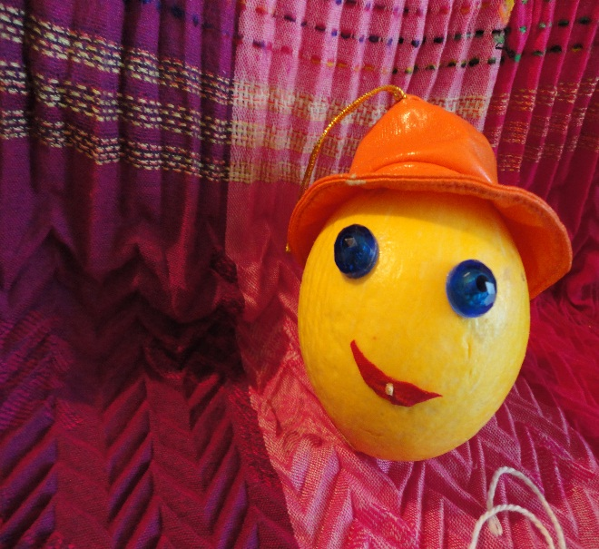 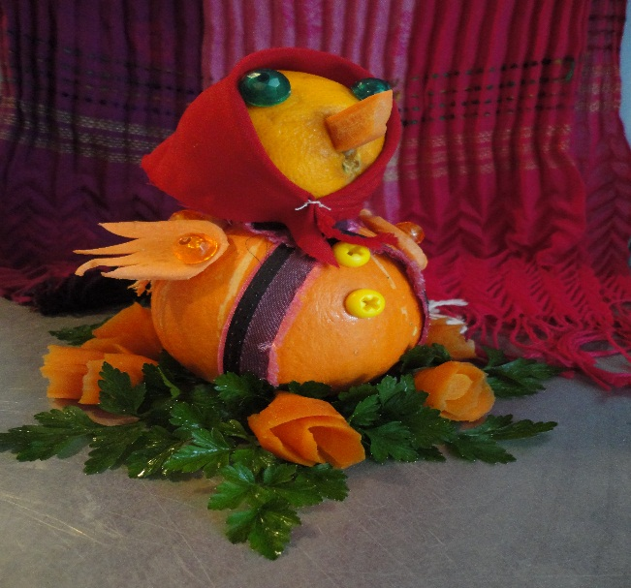

**«Солнышко»**

- 1 апельсин,

- 2 пуговицы - глаза,

- кусочек ткани для губ

**«Красавица»**

- 2 апельсина,

- 2 пуговицы - глаза,

-морковь-нос, крылья,

-ткань для косынки

**«Декоративный патиссон»**

**РЕЗУЛЬТАТ:**

Победа в конкурсе

«Продлись, продлись, очарованье»

на базе

Чистопольского педагогического колледжа,

октябрь,2011г.

**«Татарочка»**

**- 1 патиссон-голова,**

**-пластиковая бутылка-основа,**

**-кусочки ткани для платья и головного убора**

